深 圳 大 学 实 验 报 告

课程名称： 医学数字信号处理

实验项目名称: FIR滤波器设计

学院： 医学院

专业： 生物医学工程

指导教师： 刁现芬

报告人：陈嘉鸿 学号：2021220049 班级： 创新班

实验时间： 2023年11月23周四

实验报告提交时间： 2023年11月23周四

教务部制

实验目的与要求：
学会在MATLAB环境下设计线性相位FIR数字滤波器，并会分析窗函数设计法中各种窗函数对滤波器的影响。
要求： 有代码，有运行结果，对实验结果进行分析。
提交的实验报告中老师给的参考图记得删掉
实验内容：

1.设计一个FIR高通数字滤波器对该信号进行滤波，滤波器技术指标为:
阻带截止频率 ws = 0.2pi，阻带最小衰减 As =40dB
通带截止频率 wp = 0.3pi, 通带最大波纹 Rp =1dB
1）要求按照课堂上讲的窗函数法设计滤波器的步骤，设计要求的滤波器，记得要评价通带最大衰减、阻带最小衰减是否符合要求，如果不符合要求，该如何重新设计？用freqz(b,a)，显示一下所设计的滤波器的幅度谱、相位谱。
答：
如果最大衰减、阻带最小衰减不符合要求，可以尝试加大N（滤波器阶数），如果还是无法解决，需根据滤波器表格重新选择合适的窗函数。

程序代码及运行结果：
clc;
clear;

% 新的阻带和通带截止频率
wp = 0.3*pi; % 通带截止频率
ws = 0.2*pi; % 阻带截止频率
As = 40; % 阻带最小衰减
Rp = 1; % 通带最大波纹

% 滤波器设计参数
tr_width = wp - ws;
N = ceil((As-7.95)/(2.285*tr_width)+1)+1; % 滤波器阶数
n = 0:N-1;
beta = 0.1102*(As-8.7);
wc = (wp+ws)/2; % 截止频率

% 生成高通滤波器的理想冲击响应
hd = ideal_hp(wc,N);

% 应用窗函数
w_kai = (kaiser(N,beta))';
h = hd.*w_kai;

% 频率响应
[H,w] = freqz(h,1,1000,'whole');
delta_w = 2*pi/1000;
H = (H(1:501))';
w = (w(1:501))';
mag = abs(H);
db = 20*log10((mag+eps)/max(mag));

% 评估滤波器性能
As_min = -max(db(1:1:ws/delta_w)); % 阻带最小衰减
Rp_max = -min(db(wp/delta_w+1:1:501)); % 通带最大衰减

disp(['阻带最小衰减 As = ', num2str(As_min), ' dB']);
disp(['通带最大衰减 Rp = ', num2str(Rp_max), ' dB']);

% 绘图
subplot(2,2,1);
stem(n,hd);
title('理想高通滤波器冲击响应');

subplot(2,2,2);
stem(n,w_kai);
title('Kaiser窗');

subplot(2,2,3);
stem(n,h);
title('实际滤波器冲击响应');

subplot(2,2,4);
plot(w/pi,db);
title('幅度响应');
grid;

% 理想高通滤波器函数
function hd = ideal_hp(wc, N)
alpha = (N-1)/2;
n = 0:N-1;
m = n - alpha;
fc = wc / pi;
hd = sinc(m) - fc * sinc(fc * m);
end

运行结果：
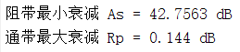
滤波器效果：
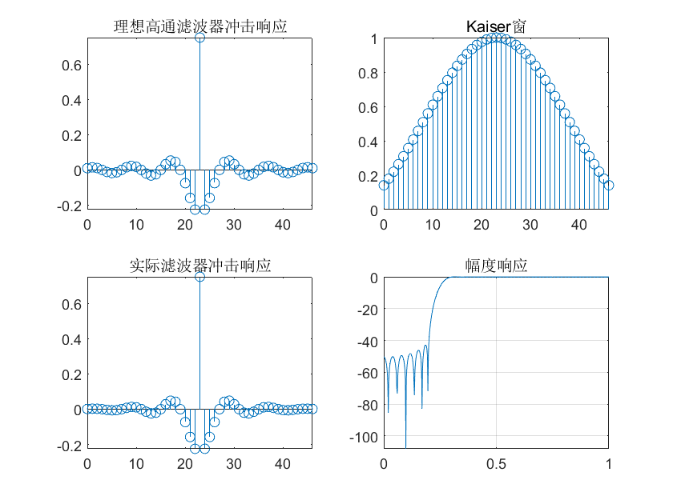如果性能不符合要求，可以尝试增加滤波器阶数（N）或考虑不同的窗口函数。
滤波器的幅度谱、相位谱：
代码：
[H, w] = freqz(h, 1, 1000, 'whole');
H = H(1:501)';
w = w(1:501)';

% 幅度谱
mag = abs(H);
db = 20*log10((mag+eps)/max(mag));

% 相位谱
phase = unwrap(angle(H));

% 绘制幅度谱和相位谱
figure; % 开启新窗口

subplot(2,1,1);
plot(w/pi, db);
title('滤波器幅度谱');
xlabel('归一化频率 (\times\pi rad/sample)');
ylabel('幅度 (dB)');

subplot(2,1,2);
plot(w/pi, phase);
title('滤波器相位谱');
xlabel('归一化频率 (\times\pi rad/sample)');
ylabel('相位 (radians)');

滤波器性质：
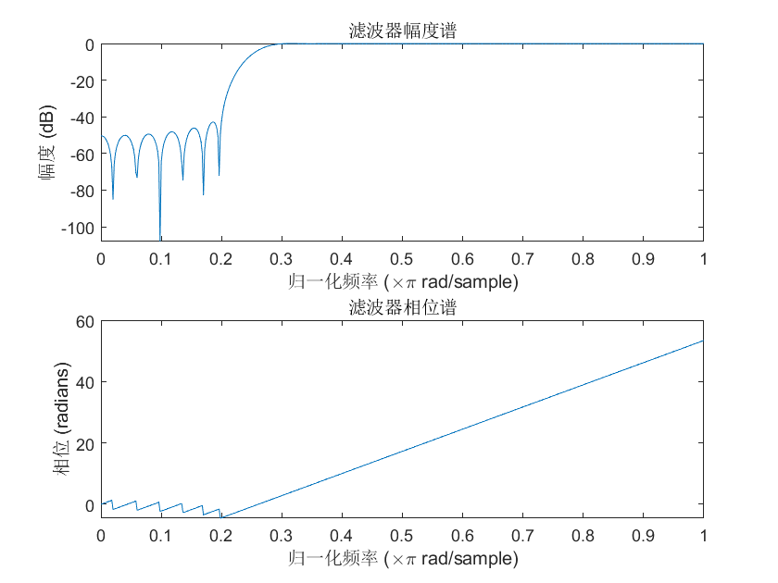

2）应用所设计的滤波器对信号 x(n)=cos(0.1*pi*n)+3*cos(0.4*pi*n)滤波，绘制滤波前后信号的时域波形，数据长度建议为200，用plot绘制时域波形。

程序代码及运行结果：（接上上题代码）
n = 0:199;
x = cos(0.1*pi*n) + 3*cos(0.4*pi*n);

% 应用滤波器
y = filter(h, 1, x);

% 绘制时域波形
figure; % 开启新窗口

subplot(2,1,1);
plot(n, x);
title('原始信号 x(n)');
xlabel('n');
ylabel('x(n)');

subplot(2,1,2);
plot(n, y);
title('滤波后信号 y(n)');
xlabel('n');
ylabel('y(n)');

滤波效果：
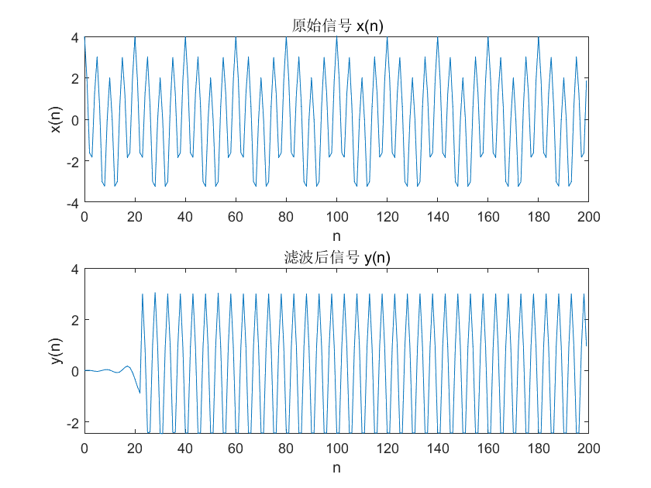
分析：滤波器在滤波过程中成功地实现了高通滤波的目标，除了时域上开始的不稳定阶段，很好地减弱了低频成分，基本保留了高频成分。

3）在Matlab命令行窗口运行>> filterDesigner 进入滤波器设计工具界面，设计该FIR高通滤波器，之后通过菜单 文件>> 生成MATLAB代码>> 滤波器设计函数导出所设计的滤波器。

导出滤波器设计函数参照下图（导出时的文件名自己定义）：
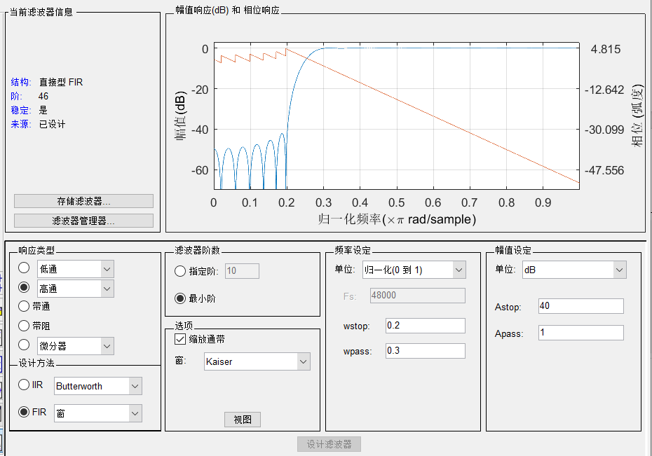
返回得到：
function Hd = FIR1
%FIR1 返回离散时间滤波器对象。

% MATLAB Code
% Generated by MATLAB(R) 9.13 and Signal Processing Toolbox 9.1.
% Generated on: 23-Nov-2023 17:46:48

% FIR Window Highpass filter designed using the FIR1 function.

% All frequency values are normalized to 1.

Fstop = 0.2; % Stopband Frequency
Fpass = 0.3; % Passband Frequency
Dstop = 0.01; % Stopband Attenuation
Dpass = 0.057501127785; % Passband Ripple
flag = 'scale'; % Sampling Flag

% Calculate the order from the parameters using KAISERORD.
[N,Wn,BETA,TYPE] = kaiserord([Fstop Fpass], [0 1], [Dpass Dstop]);

% Calculate the coefficients using the FIR1 function.
b = fir1(N, Wn, TYPE, kaiser(N+1, BETA), flag);
Hd = dfilt.dffir(b);

% [EOF]

导出滤波器设计函数后，这里将滤波器设计函数命名为FIRfilter1，在命令行窗口运行Hd = FIRfilter1; 函数的返回值为滤波器对象，双击工作区的Hd，可以看到该滤波器对象的详细信息，其中成员变量Numerator即为所设计的FIR滤波器的系数。
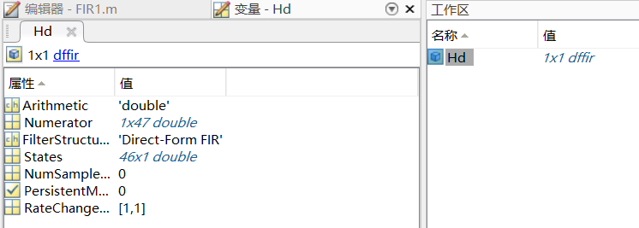
运行 stem(Hd.Numerator)
绘制出所设计的滤波器的单位脉冲响应，截屏结果图如下：
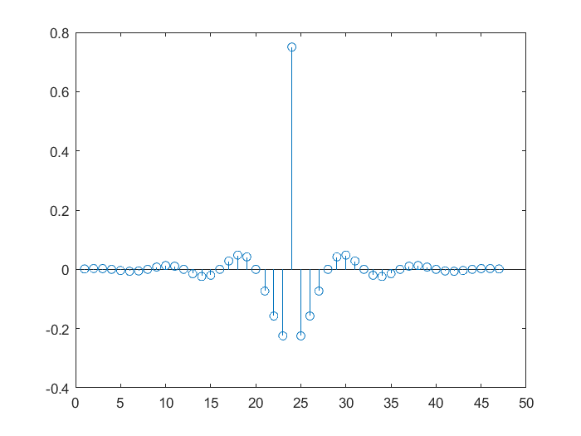
运行 fvtool(Hd)
看到滤波器的幅度谱，记得点击菜单中的“幅值和相位响应”，所设计的FIR滤波器的幅度谱和相位谱谱截屏结果如下：
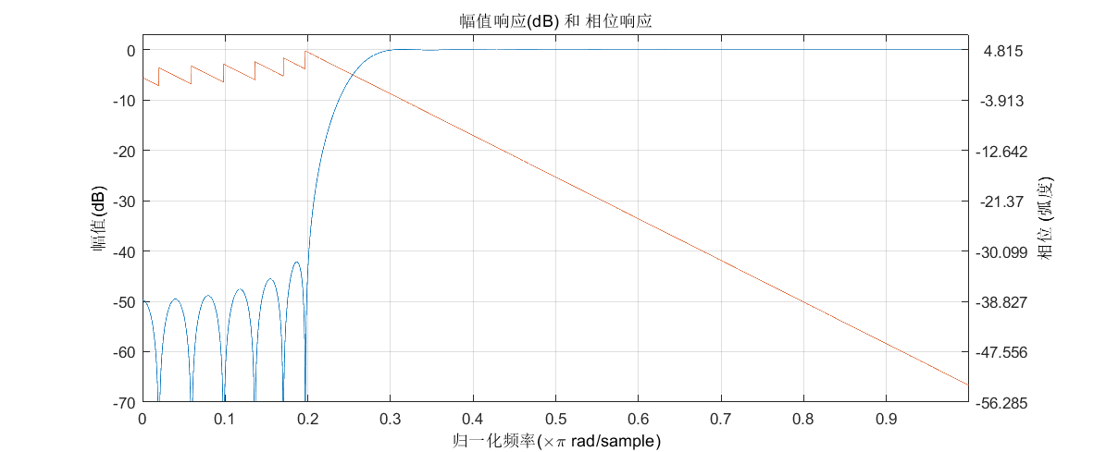

4）调用滤波器设计函数FIRfilter1，并对信号xn进行滤波，可参照下面的代码
Hd = FIRfilter1;
yn = filter(Hd,xn);
调用滤波器设计函数FIRfilter1，对信号进行滤波，
x(n)=cos(0.1*pi*n)+3*cos(0.4*pi*n)，
绘制滤波前后信号的时域波形，数据长度建议为200，用plot绘制时域波形。

程序代码及运行结果：
n = 0:199;
xn = cos(0.1*pi*n) + 3*cos(0.4*pi*n);

% 设计滤波器
Hd = FIRfilter1;

% 应用滤波器
yn = filter(Hd, xn);

% 绘制时域波形
figure; % 开启新窗口

subplot(2,1,1);
plot(n, xn);
title('原始信号 x(n)');
xlabel('n');
ylabel('x(n)');

subplot(2,1,2);
plot(n, yn);
title('滤波后信号 y(n)');
xlabel('n');
ylabel('y(n)');

运行结果：

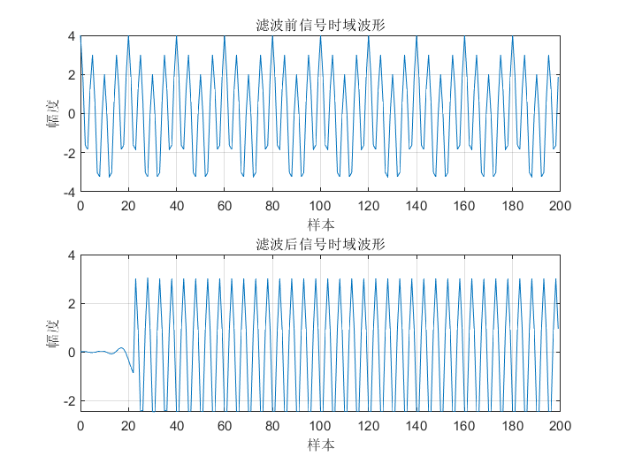

5）matlab的滤波器设计GUI窗口下，还可以将所设计的滤波器保存为不同类型的文件，点击菜单“目标”，“生成C头文件...”将所设计的滤波器保存为c语言头文件，把该文件的代码粘贴到报告中，说明哪一个变量中存放的是滤波器的单位冲激响应。
代码：
- /*
- * Filter Coefficients (C Source) generated by the Filter Design and Analysis Tool
- * Generated by MATLAB(R) 9.10 and Signal Processing Toolbox 8.6.
- * Generated on: 23-Nov-2023 17:31:25
- */

- /*
- * 离散时间 FIR 滤波器(实数)
- * ----------------
- * 滤波器结构 : 直接型 FIR
- * 滤波器长度 : 47
- * 稳定 : 是
- * 线性相位 : 是 (Type 1)
- */

- /* General type conversion for MATLAB generated C-code */
- #include "tmwtypes.h"
- /*
- * Expected path to tmwtypes.h
- * D:\Matlab.R2021a\extern\include\tmwtypes.h
- */
- const int BL = 47;
- const real64_T B[47] = {
- 0.001448875806831, 0.00270041859462, 0.002443854180706,-1.32481386447e-17,
- -0.003766122605473,-0.006467545019456, -0.00549341329488,-1.359519789555e-17,
- 0.007736014184134, 0.01286978543569, 0.01066478130068,-3.239485970301e-17,
- -0.01457037732603, -0.02410357145809, -0.02000199498527,-2.453790386938e-17,
- 0.02814407758168, 0.04813698623935, 0.04209676006764,-4.669759907494e-17,
- -0.0732763093414, -0.1575504358531, -0.2246126220048, 0.7504557712496,
- -0.2246126220048, -0.1575504358531, -0.0732763093414,-4.669759907494e-17,
- 0.04209676006764, 0.04813698623935, 0.02814407758168,-2.453790386938e-17,
- -0.02000199498527, -0.02410357145809, -0.01457037732603,-3.239485970301e-17,
- 0.01066478130068, 0.01286978543569, 0.007736014184134,-1.359519789555e-17,
- -0.00549341329488,-0.006467545019456,-0.003766122605473,-1.32481386447e-17,
- 0.002443854180706, 0.00270041859462, 0.001448875806831
- };
在创建的C语言头文件中，存放滤波器的单位冲激响应的变量是 B数组，如下：
- const real64_T B[47] = {
- 0.001448875806831, 0.00270041859462, 0.002443854180706,-1.32481386447e-17,
- -0.003766122605473,-0.006467545019456, -0.00549341329488,-1.359519789555e-17,
- 0.007736014184134, 0.01286978543569, 0.01066478130068,-3.239485970301e-17,
- -0.01457037732603, -0.02410357145809, -0.02000199498527,-2.453790386938e-17,
- 0.02814407758168, 0.04813698623935, 0.04209676006764,-4.669759907494e-17,
- -0.0732763093414, -0.1575504358531, -0.2246126220048, 0.7504557712496,
- -0.2246126220048, -0.1575504358531, -0.0732763093414,-4.669759907494e-17,
- 0.04209676006764, 0.04813698623935, 0.02814407758168,-2.453790386938e-17,
- -0.02000199498527, -0.02410357145809, -0.01457037732603,-3.239485970301e-17,
- 0.01066478130068, 0.01286978543569, 0.007736014184134,-1.359519789555e-17,
- -0.00549341329488,-0.006467545019456,-0.003766122605473,-1.32481386447e-17,
- 0.002443854180706, 0.00270041859462, 0.001448875806831
- };
其中B存放的是滤波器的单位冲激响应，BL是数组长度，等于滤波器阶数。B包含了滤波器的系数。这些系数表示了滤波器的单位冲激响应。每个系数 B[i]对应于单位冲激响应的一个时间点。

指导教师批阅意见：
实验报告内容完整性  （20分） |  |  | 实验数据准确性（程序与程序运行结果）（30分） |  |  | 实验结果与数据分析  （20分） |  |  | 实验报告（格式规范、按时完成）  （20分） |  |  |  | 实验态度（实验课考勤、实验表现）（10分）
完整  20% | 较完整  15  % | 不完整  10  % | 准确  30  % | 较准确  20  % | 不够准确  10  % | 正确  20  % | 较正确  10  % | 不正确  0  % |  | 规  范  20  % | 较规范  15  % | 不够规范  10  % | 好  10  % | 较好  5  % | 一  般  2  %
说明： |  |  | 说明： |  |  | 说明： |  |  |  | 说明： |  |  | 说明：

成绩评定：

指导教师签字：刁现芬
2023 年 12 月 30 日
备注：

注：1、报告内的项目或内容设置，可根据实际情况加以调整和补充。
2、教师批改学生实验报告时间应在学生提交实验报告时间后10日内。

